В период летних каникул при МБОУ ДОД ДЮЦ «Созвездие» в три смены функционировал лагерь с дневным пребыванием детей «Радуга». В лагере отдохнуло 75 детей и подростков.
Воспитательная деятельность лагеря осуществлялась на основе комплексной программы, которая включала в себя разноплановую деятельность и объединила различные направления оздоровления, отдыха и воспитания детей.
Приоритеты были отданы спортивно-оздоровительному, творческому, досуговому направлениям воспитательной деятельности.
Смена проходила в форме сюжетно-ролевой игры «Мультландия». По страницам сказок и мультфильмов. Каждый ребенок, посещающий лагерь, являлся жителем страны Мультландия.
Для обеспечения полноценной творческой, активной жизни мультландцев работал Королевский совет, изба – читальня, мастерская Дяди Федора. В лагере была открыта «Игровая Матроскина», где собраны игры на любой вкус и можно поиграть в спокойные игры, как одному, так и коллективом.
План оздоровительных мероприятий включил все возможные в условиях спортивного центра методы оздоровления детей: спортивные мероприятия, игры на свежем воздухе, ежедневной зарядки.

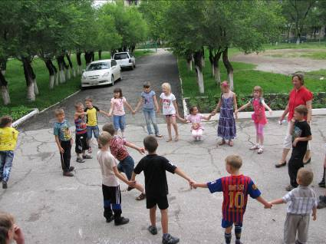

Жителями страны Мультландия была оказана помощь в поливе цветов, уборке территории («Все на борьбу с дядюшкой Мусором»),а также операция «Уют».
За участие и победу в играх, конкурсах, участие в общественно-полезном труде дети получали «деньги» - «баксики». В конце каждой недели в стране Мультландия работала ярмарка, на которой каждый ребенок мог реализовать свои «деньги» - купить на них предложенный товар: сувениры, сладости, фрукты, канцелярские товары.
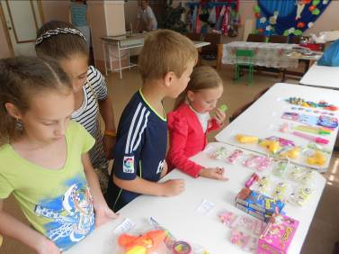

Особо запомнилась детям экскурсии в пожарную часть,
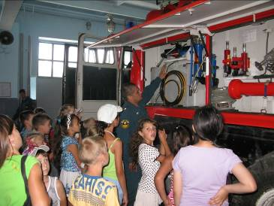

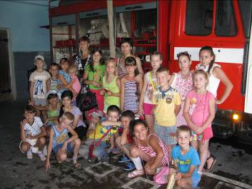
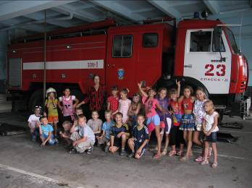

на молокозавод,

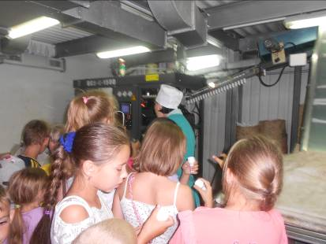

на дистанцию пути;

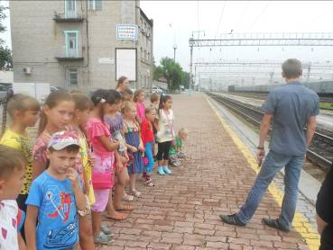
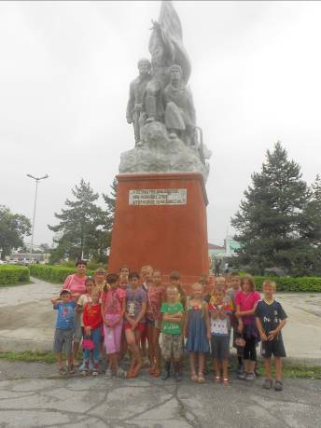

традиционные праздники
День Нептуна;

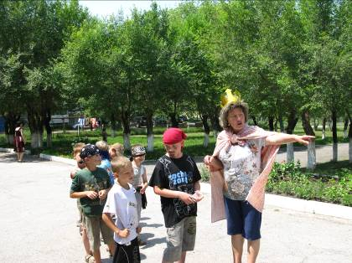

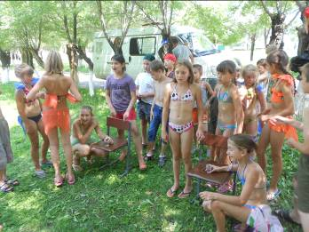
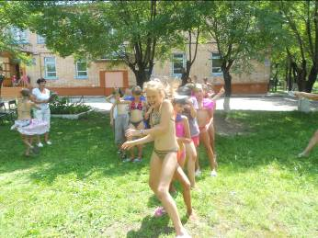

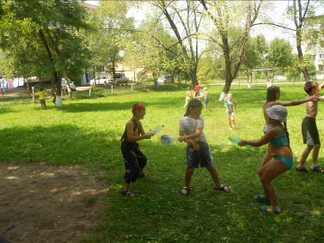

конкурсы: «Золушка - 2013»,
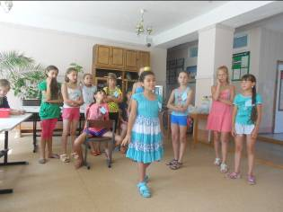
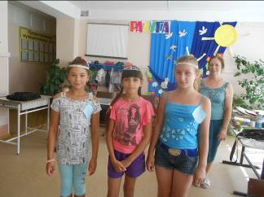

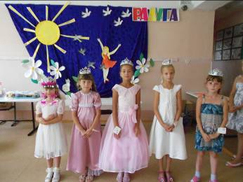

«А, ну-ка, мальчики!».

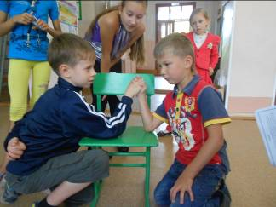
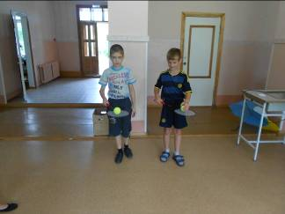

В течение лагерных смен учащиеся пришкольного лагеря принимали участие в культурно-массовых мероприятиях, проводимых ГЦНК «Приморье» .
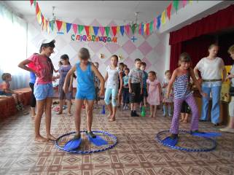
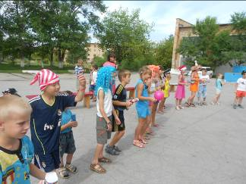

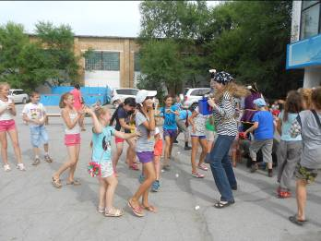

В рамках патриотического воспитания была организована экскурсия к памятнику военнопленным первой мировой войны.

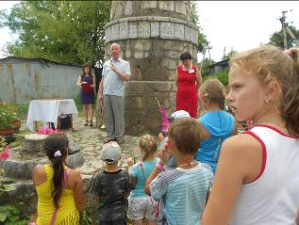
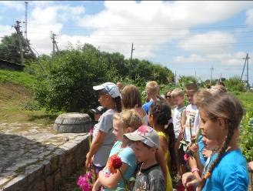

В течение всех трех смен работали творческие мастерские

Творческая мастерская | Руководитель творческой мастерской
«Начальное техническое моделирование.» | Герасимова С.В.
«Бумажные фантазии» (изготовление поделок из бумаги в технике квилинг) | Костенко Н.А.
«Лоскутная пластика» ( работа с соленым тестом, лоскутками ткани) | Выжевская А.Р.
«Художественное моделирование.» (изготовление мягкой игрушки) | Шелестюк М.И.
«Волшебные узелки» (плетение в технике макраме) | Чиркова С.В.
«Бисероплетение» (изготовление брелков и небольших поделок из бисера) | Шульженко О.В.
«Художественная обработка дерева» (выжигание, роспись по дереву) | Стрельникова О.В.

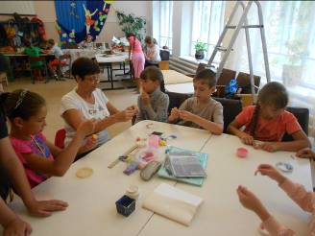
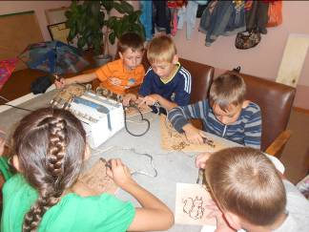

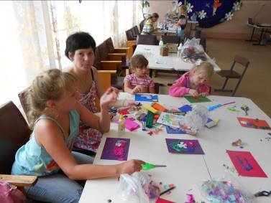

В процессе организованной работы в лагере дети получили массу удовольствий, получили заряд бодрости и энергии, восстановили силы к новому учебному году.

Программа летнего оздоровительного лагеря «Мультландия» заняла 1 место на Форуме образовательных инициатив - 2013.

Начальники лагеря Сучкова Надежда Ивановна
Нестерова Елена Борисовна
Боброва Наталья Евгеньевна

2013 год

